美国智能创新全视角体验

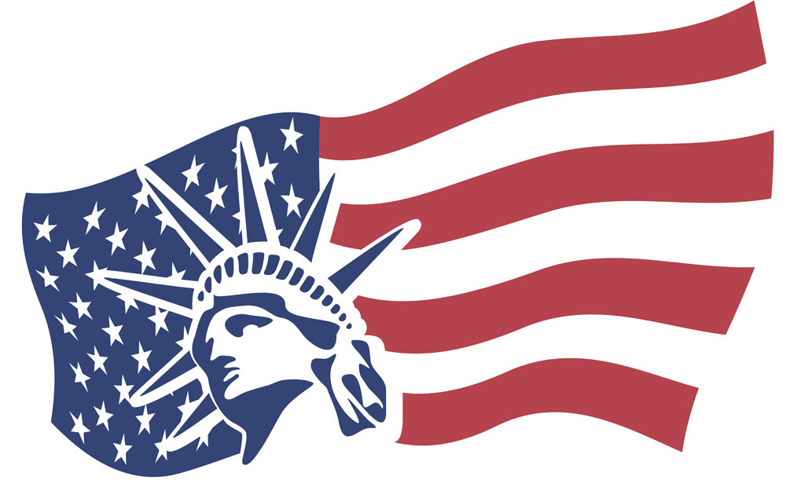

2015年

目 录

培训目的
培训简介/内容
行程安排
培训学校介绍
拜访机构介绍
保障措施
培训目的

通过在美国的学习和实地考察，全方位探寻美国创新性社会的发展和现状，从理论和实践中汲取社会创新、技术创新以及管理创新。通过在全球学术领先的大学的培训，与国际知名的大型企业深度交流以及和著名学者、教授、政要的访谈，使培训团 成员对美国这个创新型国家有全新的认识。了解企业在运营中如何运用先进的信息技术，高科管理等方面的先进理念和经验，开拓国际视野。围绕企业发展战略、企业的信息化管理、营销管理，企业管理创新等核心领域进行学习和交流。
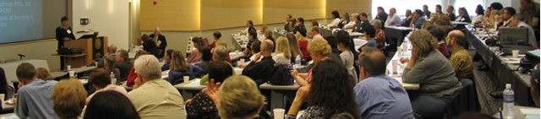

培训对象： 全国行业或区域领先企业董事长或总裁
有意向成为全球产业领袖的企业董事长、总经理等中高层管理者
有意向向战略新兴产业转型的企业家
培训人数：共30人
培训地点：纽约+华盛顿+波士顿+旧金山
培训天数：往返12天
培训日期：2015年11月28日—12月9日
培训费用：39800人民币/人，不包含机票和签证费用
截止报名时间：2015年11月8日
联系人：
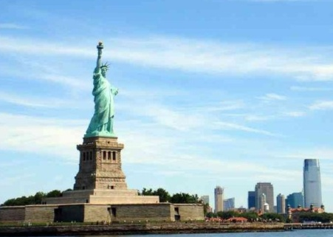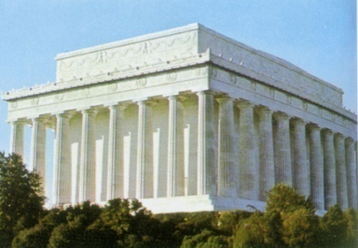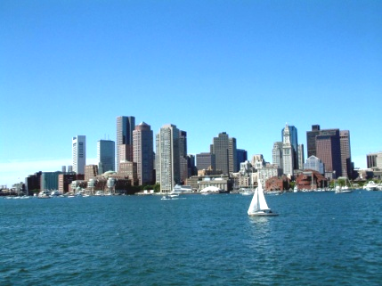
培训简介

中小企业是我国国民经济和社会发展的重要力量，促进中小企业发展，是保持国民经济平稳较快发展的重要基础，是关系民生和社会稳定的重大战略任务。在国际金融危机和国内经济转型的背景下，众多中小企业面临各种危机。其中缺乏全球眼光和战略思维、参与国际竞争和谋求更大发展的动力不足、融资困难、创新商业模式匮乏等，是大多数中小企业所面临的共性问题。而商业模式创新是促进产业模式的升级、促进发展质量和效益全面提升的关键。由境外高端培训品牌我司强势推出了此次赴美研修班，并得到了哈佛大学的鼎力支持。此次哈佛研修班集合了全球杰出的经济学家、管理学家和创新实践者，剖析驱动企业商业模式创新的内外部诱因，启发企业高层对于未来商业格局与商业机会的主动思考能力与独立判断能力，学习借鉴国外成功 的创新企业及产业化运作商业模式的经验和方法，帮助中国企业家准确把握全球趋势， 探索未来企业创新之道，实现自我超越，全面应对新一轮全球竞争！
培训方式

根据以往的培训经验和课程编制团队专家们的建议，我们的课程都将聘请相关 领域的顶级专家教授开展互动式授课、经典案例讨论，同时我们还将邀请该领域里世界 500 强企业中经验丰富的专业人员进行授课及实地考察企业运营，使学员能够达到学以致用。
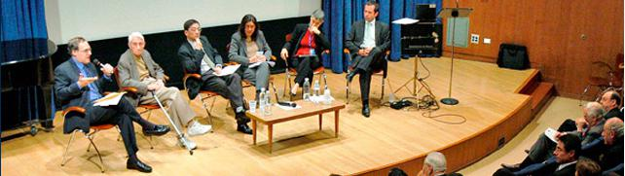

专家授课及企业考察交流内容（拟）

- 西点领导力与企业执行力

- 企业竞争与发展策略

- 中小企业金融服务

- 美国经济结构与产业结构分析与调整

- 中小企业的国际化经营与发展战略

- 分享中小企业崛起的成功经验，共同探讨企业创新管理模式

- 了解企业投资业务及其资本管理的成功经验,探索适合自身的资本经营创新模式

- 探讨企业如何在经济发展中正确自我定位

- 探讨品牌管理在其国际市场竞争与发展中的核心作用

行程安排

华盛顿+纽约+波士顿+旧金山

日期 | 城市 | 内容
D1  11.28  （星期六） | 北京/华盛顿 | 乘机由北京飞往华盛顿，抵达后接机并介绍培训期间相关注意事项，晚餐后入住酒店休息。  北京--华盛顿 CA817 1245 1435
D2  11.29  （星期日） | 华盛顿 | 参观游览美国总统正式官邸，也是美国政府的代名词的——白宫以及华盛顿纪念碑、林肯纪念堂、国会大厦、国会山庄等美国文化、政治中心的知名景点
D3  11.30  （星期一） | 华盛顿/纽约 | 上午：乘车前往纽约，途中可游览费城美丽的风景，抵达后用中餐  下午：西点军校讲座  主题：西点领导力与企业执行力
D4  12.01  （星期二） | 纽约/波士顿 | 上午：纽约市区参观，乘船游览自由女神、参观联合国总部；参观第五大道和四十二街  下午：由纽约前往波士顿
D5  12.02  （星期三） | 波士顿 | 上午：哈佛大学商学院讲座  主题：1. 全球化战略与企业的战略机遇  2. 商业模式创新过程中遇到的问题与突破  下午：哈佛大学商学院讲座  主题：1.美国“一站式”金融超市服务业务流程  - 企业融资与金融销售协同竞争与战略联盟  游览波士顿市区，昆西市场及圣三一教堂，参观麻省理工大学校园，波士顿公园及波斯顿海湾
D6  12.03  （星期四） | 波士顿/旧金山 | 上午：哈佛大学商学院讲座  主题：公司治理与商业模式，公司治理与公司战略  下午：哈佛大学商学院讲座  主题：企业家战略思维及战略管理  授课后结业总结，颁发培训证书并合影留念  波士顿飞往旧金山
D7  12.04  （星期五） | 旧金山 | 上午：拜访硅谷Google公司总部  主题：与企业中高层管理者召开会议，共同探讨和分享公司治理机制创立与国际化视野发展战略。  下午：拜访 Face book 集团或同类机构  主题：探讨中小企业崛起的成功经验与资产管理  公务结束后安排去斯坦福校园参观拍照
D8  12.05  （星期六） | 旧金山 | 旧金山  前往繁华的渔人码头，搭载“红白号”游轮，在海上游览著名的监狱岛和旧金山金门大桥。小小的游船上有着来自全世界各种的肤色的人们。
D9  12.06  （星期日） | 旧金山 | 旧金山  上午：前往美国山艺术宫，艺术宫前的大草坪和湖中的天鹅都相当吸引人，与恢弘的建筑相映成趣  下午：游览九曲花街、历史悠久的唐人街、以及富有特色的建筑圣玛丽大教堂
D10  12.07  （星期一） | 旧金山 | 上午：拜访微软公司  主题：成功融资之路与创新运营经验介绍  下午：拜访苹果公司  主题：学习企业运作模式与发展战略
D11  12.08  （星期二） | 旧金山/北京 | 上午：自由活动，可前往旧金山商场挑选一些回国小礼物  下午：搭乘国际航班返回北京  旧金山-北京 CA986 1350 1755+1
D12  12.09  （星期三） | 北京 | 回到祖国，开启事业新起点！

培训及拜访机构
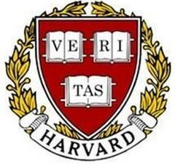

哈佛大学是一所在世界上享有顶尖大学声誉、财富和影响力的学校，被誉为美国政府 的思想库。哈佛大学规模庞大、资产超群，被称为“哈佛帝国”。哈佛大学校友网中拥 有众多国际知名的领袖和学者，共培育过 8 位美国总统，44 名诺贝尔奖获得者和 39
位普利策奖获得者。在这里涉及的哈佛品牌管理课程将有效的提升参与者品牌管理能力， 并且使参与者有机会通过合作学习拓展自己的商务关系网。
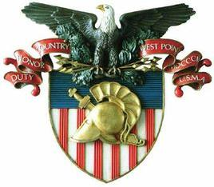

西点军校是美国历史最悠久的军事学院之一，也是世界“四大军校”之一。是美国“将
军的摇篮”，培养了艾森豪威尔、巴顿、克拉克等大批杰出的军事指挥人才。此外，西
点军校还是“最好的商学院”，在过去几十年里，为美国培养了无数优秀的企业管理者， 其中不乏世界 500 强企业的掌舵人。

惠普（HP）1140 Enterprise Way, Sunnyvale, CA, 美国（旧金山 38.7 英里) 是一家 来自美国的资讯科技公司，总部位于美国加利福尼亚州的帕罗奥多，成立于 1939 年， 主要专注于生产打印机、数码影像、软件、计算机与资讯服务等业务。惠普由斯坦福 大学的两位毕业生威廉·休利特及戴维·帕卡德创办，一系列收购活动，现已成为世界上 最大的科技企业之一，打印及成像领域和 IT 服务领域都处于领先地位。

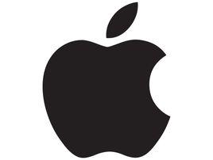

苹果（Apple）1 Infinite Loop, Cupertino, CA, 美国（旧金山 45.8 英里）是美国的 一家高科技公司，在 2013 年世界 500 强排行榜中排名第 19，总部位于加利福尼亚州 的库比蒂诺。苹果公司由史蒂夫·乔布斯、斯蒂夫·盖瑞·沃兹尼亚克和罗纳德·杰拉尔德·韦

恩在 1976 年 4 月 1 日创立，在高科技企业中以创新而闻名， 苹果公司已连续三年成 为全球市值最大公司。



脸谱网（Face book）1601 Willow Rd, Menlo Park, CA, 美国（旧金山 30.0 英里）

Face book 是创办于美国的一个社交网络服务网站，于 2004 年 2 月 4 日上线。主要 创始人为美国人马克·扎克伯格。Face book 是世界排名第一的照片分享站点，每天上 传八百五十万张照片。截至 2012 年 5 月，拥有约 9 亿用户。



谷歌（Google）345 Spear St, San Francisco, CA, 美国 （旧金山市内）是一家美国 的跨国科技企业，致力于互联网搜索、云计算、广告技术等领域，开发并提供大量基 于互联网的产品与服务，其主要利润来自于 AdWords 等广告服务。Google 的使命是 整合全球信息，使人人皆可访问并从中受益。Google 被公认为全球最大的搜索引擎， 也是互联网上 5 大最受欢迎的网站之一，在全球范围内拥有无数的用户。
项目保障措施

（一）培训保障

1. 培训师资
我们与联邦、州及各地方政府机构关系密切，与相关的行业协会及大型企业也保持着良好的合作关系，能根据不同团组的性质，结合团组要求，安排对等、对口的机构拜访及座谈交流，让学员多方面的对政策制定部门和具体执行部门都有比较充分的了解。

2. 授课场地
课堂授课多数安排在培训基地或定点大学教室进行授课，教室配有投影 仪、扬声器等多媒体设施。

3. 培训教材

拥有十多年来不断积累、更新的教材库，每年结合中国实际情况对各领域的教材及课程进行研究、更新与完善，个性化、实用化的为团组定制课程；专业翻译：各城市都有固定的20人以上的翻译团队，均具有丰富的公务团组翻译经验及应变能力，持有美国政府批准并颁发的翻译证书；不同专业课程配备不同翻译，专业精通，一般是该专业硕、博士充当。

（二）生活保障

1. 交通

我们在美国各城市都配有7座，15座，24座，33座，55座等多种商务用车、豪华巴士，根据团组人数及要求配备车辆；为保障团组行车安全，所有车辆均按照美国政府认可的标准及生产商的要求进行保养和维修，并购买了美国保险公司的车辆保险，有效地保证了所有车辆的行车安全；所有的驾驶人员均通过严格的挑选及培训，并具有多年丰富的驾驶经验。同时持有美国政府签发的旅游车驾驶执照（区别于普通车驾驶执照），以确保达到最高的驾驶及服务标准。车辆内部设施如下：空调、电视*、CD机、VCD机*、个人阅读灯和空调调节器*（其中*标注的为44座车设施）。

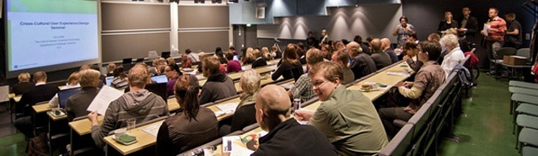

2. 住宿

我们与美国上百家酒店、酒店式公寓签署了长期合同协议，并结合团组对酒店的反馈意见不断对协议酒店进行筛选。所有酒店环境干净卫生，服务热情周到，均为长期接待公务团组并得到认可的酒店。
3. 饮食
早餐安排在酒店，学员可享用西式自助；午、晚餐在当地中餐馆享用中餐，并安排自助餐、特色餐对团组饮食进行调配；每天积极听取团组对饮食的反馈意见，对餐厅、口味进行调整；照顾特殊性质团员的饮食习惯，如回民、藏民。

4. 陪同

均为素质较高的陪同，经验丰富，热情友好，有专业知识，中英文表达能力较强，能及时协调团组各方面事务，有美国政府批准并颁发的导游证书的正规普通话中文陪同人员。

5. 休息
周末时间为团组安排游览美国著名景点及集体活动，并安排经验丰富的导游陪同，使团员既能劳逸结合，也能从另一个侧面了解美国的社会生活、自然、历史与文化。

（三）安全保障
人身安全
对于每个团组来说，出门在外人身安全是重中之重，也是首要保障。我们在为团组安排吃、住、行时，首先考虑的第一要素是安全第一。如车辆的安全性能保障、司机的专业程度、酒店房间的安全指数、饮食的卫生安全以及陪同人员的安全意识培养、对团组的安全教育等，力求每一位学员平安顺利的完成 培训。

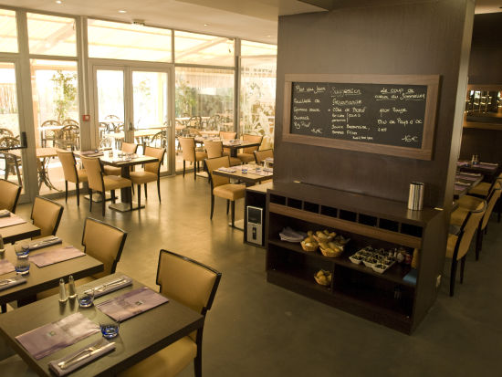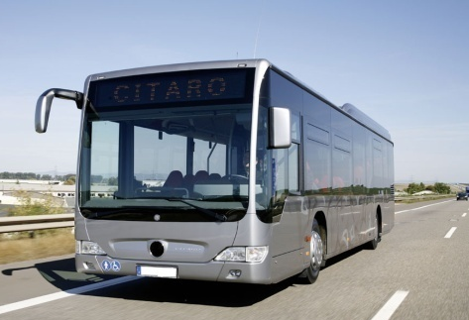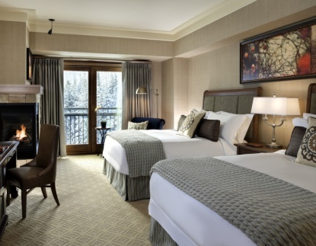

（四）其它保障

1. 电话卡配备

为每个团组配备1个已充值的美国手机号及2张IP电话卡，一方面方便国内组团方与团组随时联系畅通，另一方面也利于我们境外执行部能随时收集团组对行程各方面安排的反馈，并及时协调处理。

2. 境外质量跟踪

成立项目执行部，该部门的职能是保障每一个项目、团组在境外的顺利执行：每天与各站陪同沟通团组对生活、公务等方面的反馈，对不完善的地方及时调整；在每次公务活动执行的前2-3天再次与主讲人或接待单位进行各细节的确认；对每个团组的突发状况进行应急处理与协调；保证境外执行部24小时服务电话(专门服务于境外团组的电话号码，24小时开机、接听)的畅通；定期收集团组对公务、酒店、车辆、陪同等方面的反馈意见并作相应的处理等。

每一个环节我们都将为您用心服务！

